UBND THÀNH PHỐ HỒ CHÍ MINH | CỘNG HÒA XÃ HỘI CHỦ NGHĨA VIỆT NAM
TRƯỜNG CAO ĐẲNG KỸ THUẬT | Độc lập - Tự do - Hạnh phúc
LÝ TỰ TRỌNG TP. HỒ CHÍ MINH

ĐỀ THI KẾT THÚC HỌC PHẦN LÝ THUYẾT
HỌC KỲ: II NĂM HỌC: 2015 – 2016

Bậc đào tạo: Cao đẳng Kỹ Thuật
Học phần: Khí Cụ Điện
Lớp: 15CĐ-ĐĐT Ngày thi: ____ / ____ / 2016
Thời gian thi: ___90 phút_ (không kể thời gian phát đề)

(Thí sinh không được sử dụng tài liệu)
Đề số 01

Câu 1: (2,0 điểm)
Trình bày khái quát về khí cụ điện : định nghĩa, chức năng, đặc tính chung, những hiện tượng chung.

Câu 2 : (3,0 điểm)
Vẽ hình kèm theo tên gọi bốn dạng tiếp điểm thường dùng trong các khí cụ điện.

Câu 3: (3,0 điểm)
Hình vẽ sau đây trình bày cấu tạo của một loại khí cụ điện.
- Hãy cho biết tên của khí cụ điện và tên của các chi tiết trong cấu tạo.
- Khí cụ điện này được dùng ở đâu? nhiệm vụ gì?
- Hãy giải thích quá trình thực hiện chức năng của khí cụ điện đó.

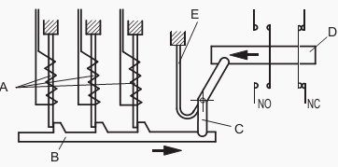

Câu 4: (2,0 điểm)
Hãy trình bày chi tiết thông tin kỹ thuật của khí cụ điện trong hình dưới đây:

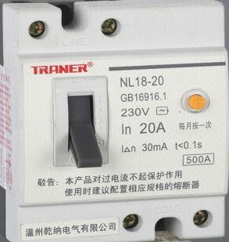

_______Hết_______

GHI CHÚ: CÁN BỘ COI THI KHÔNG ĐƯỢC GIẢI THÍCH GÌ THÊM.

TRƯỞNG KHOA TRƯỞNG BỘ MÔN GIẢNG VIÊN RA ĐỀ
(Ký tên và ghi rõ họ tên) (Ký tên và ghi rõ họ tên) (Ký tên và ghi rõ họ tên)

UBND THÀNH PHỐ HỒ CHÍ MINH | CỘNG HÒA XÃ HỘI CHỦ NGHĨA VIỆT NAM
TRƯỜNG CAO ĐẲNG KỸ THUẬT | Độc lập - Tự do - Hạnh phúc
LÝ TỰ TRỌNG TP. HỒ CHÍ MINH

ĐÁP ÁN ĐỀ THI KẾT THÚC HỌC PHẦN LÝ THUYẾT
HỌC KỲ: II NĂM HỌC: 2015 – 2016

Bậc đào tạo: Trung cấp Nghề (9+4)
Học phần: Khí Cụ Điện
Lớp: 15TCN-Đ Ngày thi: ____ / ____ / 2016
Thời gian thi: __90 phút_ (không kể thời gian phát đề)

(Thí sinh được/không được sử dụng tài liệu)
Đề số 1

NỘI DUNG
Câu | Ý | Đáp án | Điểm
1 |  |  | 2,0
 | a | - Định nghĩa : Khí cụ điện là phần tử mạch điện có một hoặc nhiều cầu nối kim loại để đảm nhiệm chức năng đóng ngắt một hoặc nhiều đường dẫn dòng điện. Mỗi cầu có lúc liền mạch để dẫn dòng điện chảy từ đầu này sang đầu kia của cầu, có lúc hở mạch để triệt tiêu dòng điện. | 0,5
 | b | Khí cụ điện có thể thực hiện một hoặc vài chức năng sau đây:  Điều khiển dòng năng lượng từ nguồn điện đến thiết bị tiêu thụ.  Bảo vệ thiết bị tiêu thụ điện khỏi bị hư hỏng vì điều kiện nhiệt cơ quá lố.  Hạn mức dòng năng lượng từ nguồn điện đến thiết bị tiêu thụ. | 0,5
 | c | Đặc tính chung :  - Có một hoặc nhiều cầu tiếp điểm kim loại.  - Không biến đổi điện năng thành năng lượng có ích cho con người.  - Tiêu hao một phần điện năng thành nhiệt làm nóng chính nó. | 0,5
 | d | Những hiện tượng có ở mọi khí cụ điện :  - Điện trở tiếp xúc của tiếp điểm phát nóng khi có dòng chảy qua.  - Hồ quang điện (cung lửa ) phát sinh khi ngắt dòng.  - Lực điện động hút giữ tiếp xúc khi bị ngắt. | 0.5
2 |  |  | 3,0
 | a | 2  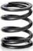 2  1 1  Tiếp điểm cầu đang mở Tiếp điểm cầu đang đóng | 0,75
 | b | 2 2  1 1  Tiếp điểm ngón đang mở Tiếp điểm ngón đang đóng | 0,75
 | c | 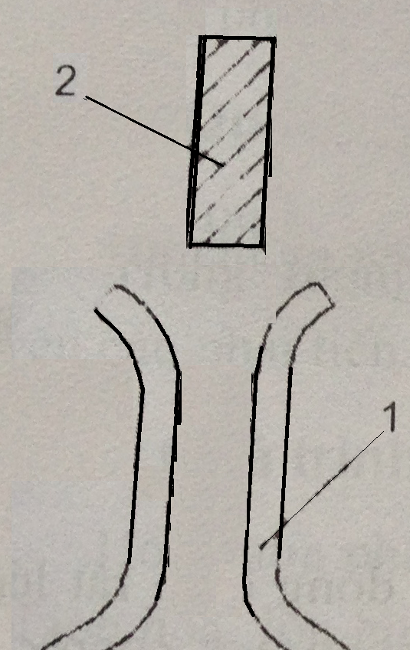  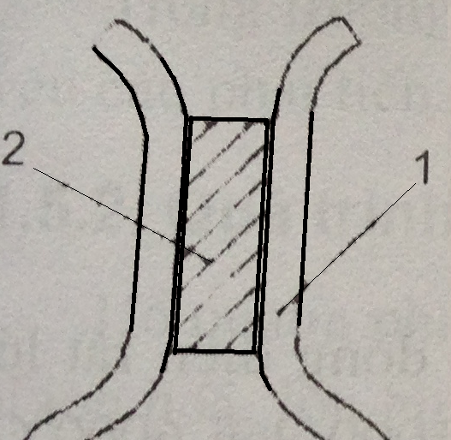  Tiếp điểm dao đang mở Tiếp điểm dao đang đóng | 0,75
 | d | 2  2  1 1  Tiếp điểm nêm đang mở Tiếp điểm nêm đang đóng | 0,75
3 |  |  | 3,0
 | a | Tên của khí cụ điện là : RƠ LE NHIỆT BA PHA | 0,25
 | b | Rơ le nhiệt ba pha có ba thanh lưỡng kim nhiệt A với điện trở đốt nóng bao quanh và một thanh lưỡng kim E bù nhiệt không khí. Mỗi thanh có một đầu cố định vào vỏ khí cụ điện, đầu kia tự do theo nhiệt độ. | 0,5
 | c | Thanh trượt B liên kết với tay đòn xoay C truyền động tay trượt D mang các tiếp điểm động di chuyển ngang. | 0,25
 | d | Cầu tiếp điểm thường mở NO và cầu tiếp điểm thường đóng NC | 0,25
 | e | Khí cụ điện này được dùng trong mạch cấp điện cho tải ba pha, chủ yếu là động cơ ba pha, nhiệm vụ của nó là bảo vệ tải khỏi quá dòng gây cháy nổ hư hỏng. | 0,5
 | f | Khi dòng ba pha chảy qua ba điện trở đốt nóng bao quanh ba thanh lưỡng kim A ở trị số định mức của rơ le nhiệt này, thì các thanh lưỡng kim ở hình dạng thẳng, cơ cấu tay đòn B_C_D giữ tiếp điểm động ở bên phải, NO hở mạch, NC liền mạch. | 0,5
 | g | Khi một hoặc vài dòng chảy vào động cơ quá lớn do tải năng, thì thanh lưỡng kim tương ứng bị nóng, cong qua phải, kéo cơ cấu tay đòn B_C_D kéo tiếp điểm động về bên trái, NO đóng liền mạch, NC mở hở mạch. | 0,5
 | h | Dòng điện càng lớn thì tác động càng nhanh. | 0,25
4 |  |  | 2,0
4 | a | Đây là một khí cụ điện đóng ngắt do TRANER sản xuất, thuộc nhóm RCCB, model NL18-20, dùng trong mạch điện nguồn một pha. | 0,25
4 | b | Dòng điện làm việc lâu dài của CB là In = 20 Ampere. | 0,5
4 | c | CB chuyển sang TRIP để ngắt các tiếp điểm khi dòng rò xuống đất vượt quá 30mA | 0,5
4 | d | Điện áp làm việc lâu dài của CB là Ue = 230V xoay chiều. | 0,25
4 | e | Thời gian ngắt dòng rò không quá một giây (1s) | 0,25
4 | f | CB này có thể tự động ngắt được dòng ngắn mạch lên tới 500 Ampere. | 0,25

_______Hết_______
TRƯỞNG BỘ MÔN GIẢNG VIÊN RA ĐỀ
(Ký và ghi rõ họ tên) (Ký và ghi rõ họ tên)

UBND THÀNH PHỐ HỒ CHÍ MINH | CỘNG HÒA XÃ HỘI CHỦ NGHĨA VIỆT NAM
TRƯỜNG CAO ĐẲNG KỸ THUẬT | Độc lập - Tự do - Hạnh phúc
LÝ TỰ TRỌNG TP. HỒ CHÍ MINH

ĐỀ THI KẾT THÚC HỌC PHẦN LÝ THUYẾT
HỌC KỲ: II NĂM HỌC: 2015 – 2016

Bậc đào tạo: Trung cấp Nghề (9+4)
Học phần: Khí Cụ Điện
Lớp: 15TCN-Đ Ngày thi: ____ / ____ / 2016
Thời gian thi: ___90 phút_ (không kể thời gian phát đề)

(Thí sinh không được sử dụng tài liệu)
Đề số 02

Câu 1: (2,0 điểm)
Trình bày khái quát về khí cụ điện : định nghĩa, chức năng, đặc tính chung, những hiện tượng chung.
Câu 2: (3,0 điểm)
Trình bày cấu tạo, hoạt động và vẽ một mạch ứng dụng của rơ le dòng điện.
Câu 3: (2,5 điểm)
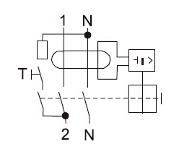
Hình vẽ dưới đây biểu diễn mạch điện và cơ cấu truyền động tiếp điểm của một loại khí cụ điện rất thông dụng trong gia đình.
- Hãy cho biết tên viết tắt bằng tiếng Anh của loại khí cụ điện này và công dụng của nó.
- Chỉ ra chi tiết đặc trưng cho loại khí cụ điện này.
- Phần tử mang tên T để làm gì?

Câu 4: (2,5 điểm)
Vẽ sơ đồ mạch điện động cơ một pha có rơ le tốc độ và giải thích hoạt động của mạch.
_______Hết_______

GHI CHÚ: CÁN BỘ COI THI KHÔNG ĐƯỢC GIẢI THÍCH GÌ THÊM.

TRƯỞNG KHOA TRƯỞNG BỘ MÔN GIẢNG VIÊN RA ĐỀ
(Ký tên và ghi rõ họ tên) (Ký tên và ghi rõ họ tên) (Ký tên và ghi rõ họ tên)

UBND THÀNH PHỐ HỒ CHÍ MINH | CG HÒA XÃ HỘI CHỦ NGHĨA VIỆT NAM
TRƯỜNG CAO ĐẲNG KỸ THUẬT | Độc lập - Tự do - Hạnh phúc
LÝ TỰ TRỌNG TP. HỒ CHÍ MINH

ĐÁP ÁN ĐỀ THI KẾT THÚC HỌC PHẦN LÝ THUYẾT
HỌC KỲ: II NĂM HỌC: 2015 – 2016

Bậc đào tạo: Cao đẳng Kỹ thuật
Học phần: Khí Cụ Điện
Lớp: 15CĐ-ĐĐT Ngày thi: ____ / ____ / 2016
Thời gian thi: __90 phút_ (không kể thời gian phát đề)

(Thí sinh được/không được sử dụng tài liệu)
Đề số 2

NỘI DUNG
Câu | Ý | Đáp án | Điểm
1 |  |  | 2,0
 | a | - Định nghĩa : Khí cụ điện là phần tử mạch điện có một hoặc nhiều cầu nối kim loại để đảm nhiệm chức năng đóng ngắt một hoặc nhiều đường dẫn dòng điện. Mỗi cầu có lúc liền mạch để dẫn dòng điện chảy từ đầu này sang đầu kia của cầu, có lúc hở mạch để triệt tiêu dòng điện. | 0,5
 | b | Khí cụ điện có thể thực hiện một hoặc vài chức năng sau đây:  Điều khiển dòng năng lượng từ nguồn điện đến thiết bị tiêu thụ.  Bảo vệ thiết bị tiêu thụ điện khỏi bị hư hỏng vì điều kiện nhiệt cơ quá lố.  Hạn mức dòng năng lượng từ nguồn điện đến thiết bị tiêu thụ. | 0,5
 | c | Đặc tính chung :  - Có một hoặc nhiều cầu tiếp điểm kim loại.  - Không biến đổi điện năng thành năng lượng có ích cho con người.  - Tiêu hao một phần điện năng thành nhiệt làm nóng chính nó. | 0,5
 | d | Những hiện tượng có ở mọi khí cụ điện :  - Điện trở tiếp xúc của tiếp điểm phát nóng khi có dòng chảy qua.  - Hồ quang điện (cung lửa ) phát sinh khi ngắt dòng.  - Lực điện động hút giữ tiếp xúc khi bị ngắt. | 0.5
2 |  |  | 3,0
 | a | Sơ đồ cấu tạo rơ le dòng điện  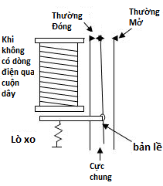 | 1,0
 | b | Khi cuộn dây không có dòng điện, thì cánh tay đòn sắt từ nối với bản lề bị lo xo kéo xuống, mang theo tiếp điểm động (cực chung) ở cánh kia của bản lề đến tiếp xúc với tiếp điểm tĩnh bên trái. (Thường Đóng). | 0,5
 | c | Khi cuộn dây có dòng điện đủ cường độ, từ trường dọc trục cuộn dây hút cánh tay đòn lên, quay tiếp điểm động trên cánh kia của bản lề về bên phải, tiếp xúc với tiếp điểm tĩnh phải. | 0,5
 | d | 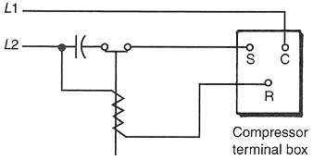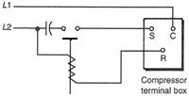  Khi động cơ chưa đạt 75% Khi động cơ đã vượt 75%  tốc đô định mức. tốc độ định mức.  Mạch điện động cơ một pha máy nén với rơ le dòng điện để khởi động. | 1,0
3 |  |  | 2,5
 | a | Đây là hình biểu diễn giản lược mạch điện và cơ cấu của RCCB một pha | 0,5
 | b | RCCB là khí cụ điện đóng cắt bằng tay dùng trong mạng điện hạ thế để tự động ngắt dòng điện rò xuống đất.bảo vệ người và tài sản khỏi bị hư hại. | 0,5
 | c | RCCB có một vòng sắt từ bao quanh tuyến dẫn điện (1 và N) và một cuộn dây thứ cấp. | 0,5
 | d | Nút nhấn T để kiểm tra khả năng bảo vệ của CB có còn hoạt động hay không. | 0,5
 | e | Sau khi nhấn T, cơ cấu CB rơi vào trạng thái TRIP, ta nhận ra RCCB ở trạng thái TRIP nhờ quan sát vị trí tay gạt nằm lơi lỏng giữa vị trị ON và vị trí OFF. | 0,5
4 |  |  | 2,5
 | a | 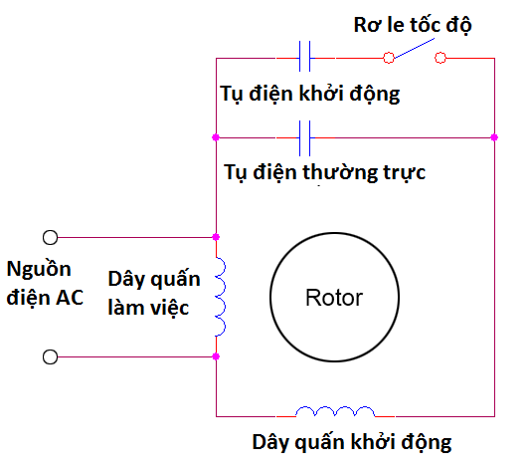  Mạch điện động cơ một pha dùng rơ le tốc độ để khởi động. | 1,0
 | b | Khi vừa nối mạch vào nguồn điện, tốc độ rotor bằng zero, khối mang tiếp điểm động của rơ le có gia tốc ly tâm bằng không, lực hướng tâm của lò xo giữ tiếp điểm rơ le tốc độ ở trạng thái liền mạch (đóng), điện dung toàn phần của mạch lớn, dòng điện chảy qua dây quấn khởi động cũng lớn, tạo ra mô men lớn kéo rotor tăng tốc. | 0,75
 | c | \Khi tốc độ của rotor tăng lên, gia tốc ly tâm của khối mang tiếp điểm động cũng tăng theo. Đến khi tốc độ rotor đạt 75% tốc độ định mức của động cơ thì lực ly tâm tác động lên khối mang tiếp điểm động lớn hơn lực lò xo hướng tâm, tiếp điểm rơ le hở mạch (mở), dòng điện qua dây quấn khởi động giảm xuống trị số làm việc. | 0,75

_______Hết_______
TRƯỞNG BỘ MÔN GIẢNG VIÊN RA ĐỀ
(Ký và ghi rõ họ tên) (Ký và ghi rõ họ tên)

